ПЕРВЕНСТВО ГОРОДА ПЕРВОУРАЛЬСКА
ПО ПЕРЕТЯГИВАНИЮ КАНАТА
Перетя́гивание кана́та — вид спорта, в котором две команды путём физического напряжения и определённой тактики действий перемещают друг друга до победной отметки.
В программу Олимпийских игр 1900—1920 годов перетягивание каната входило как дисциплина лёгкой атлетики (на Играх 1912 года, согласно официальному отчёту, фигурировало как самостоятельный вид спорта), в настоящее время на всех Играх перетягивание каната - отдельный вид спорта.
29 февраля 2020 года в спортивном зале Центра Детского творчества состоялось первенство города Первоуральска по перетягиванию каната среди учащихся школ города. Главный судья соревнований – инструктор-методист ПМАОУ ДО ЦДТ Песнин В.Б. Соревнования в честь Великой Победы открыли выступления юных спортсменок художественной гимнастики ДЮСШ города (тренер Иванова Ольга Ивановна).
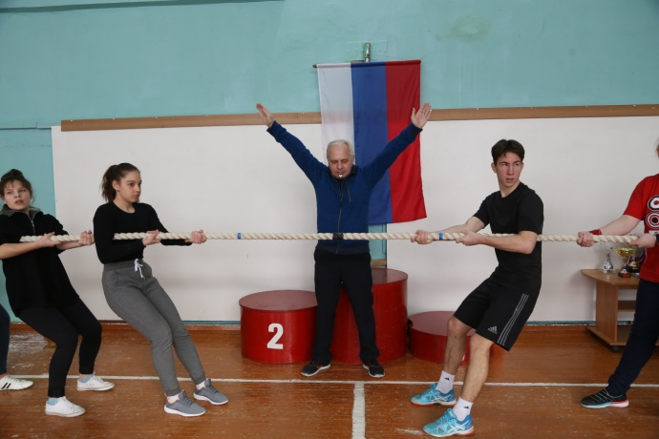
Поединки проводились между смешанными командами (4юноши+4 девушки) по круговой системе, в соответствии с правилами проведения соревнований по перетягиванию каната РФ. Борьба проходила в категории 560 кг. Участвовали 8 команд, места распределились следующим образом:
1 место-«Саланг» ЦДТ; 2 место-ДЮСШ; 3 место-СОШ № 4;
4 место- СОШ № 1; 5 место- СОШ № 15; 6 место- СОШ № 3; 7 место- СОШ № 20; 8 место-«Пограничник» ЦДО.
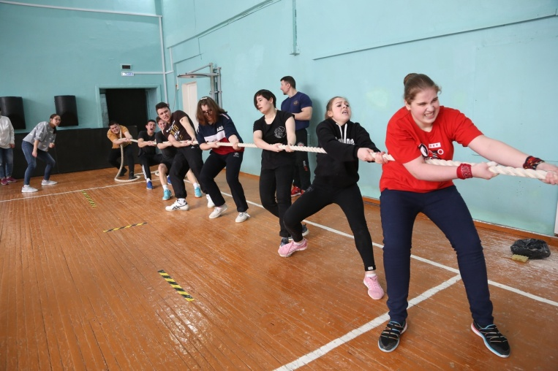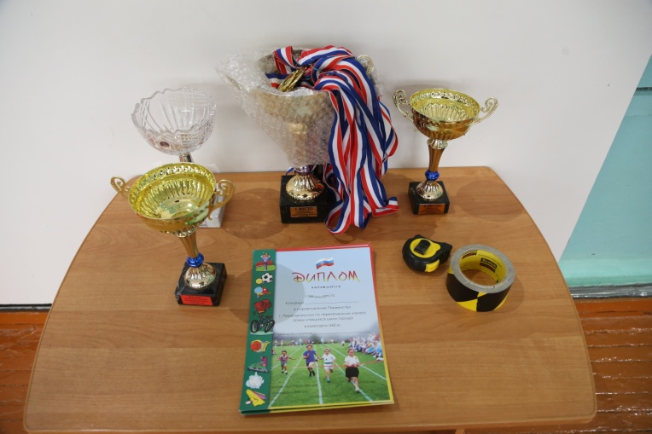
Победители и призеры награждены дипломами, медалями и кубками. Команда школы № 20 награждена кубком «За волю к победе».
Судейская коллегия особо отметила тесное взаимодействия родительских комитетов ЦДТ и ДЮСШ. Команду ДЮСШ представляли воспитанники отделений легкой атлетики (Токарев С.В.), тхэквондо (Мехрякова Н.В.) и баскетбола (Лубова Н.В.).

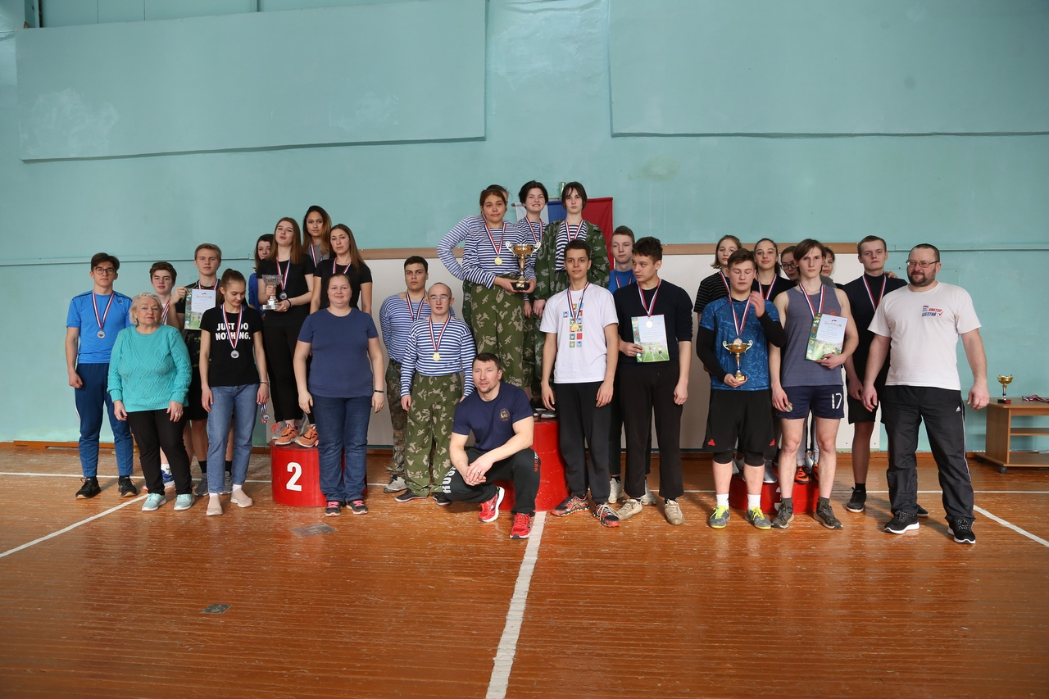
По результатам соревнований будет создана сборная команда города для участия в Первенстве УрФО 28 марта 2020 года в городе Екатеринбурге.

Заместитель директора УВР А.Г. Мотина

